Памятка родителям по правилам дорожного движения

1. Необходимо учить детей не только соблюдать Правила дорожного движения, но и с самого раннего возраста учить их наблюдать и ориентироваться. Нужно учитывать, что основной способ формирования навыков поведения - наблюдение, подражание взрослым, прежде всего родителям. Многие родители не понимая этого, личным примером обучают детей неправильному поведению на дороге.

2. Находясь с ребенком на проезжей части, не спешите, переходите дорогу размеренным шагом. Ни в коем случае нельзя бежать! Иначе вы научите спешить там, где надо наблюдать и соблюдать правила безопасности.

3. Не посылайте ребенка переходить или перебегать дорогу впереди вас - этим вы обучаете его переходить дорогу, не глядя по сторонам. Маленького ребенка надо крепко держать за руку, быть готовым при попытке вырваться - это типичная причина несчастных случаев.

4 .Учите ребенка смотреть! У ребенка должен выработаться твердый навык: прежде, чем сделать первый шаг с тротуара, он поворачивает голову и осматривает дорогу во всех направлениях. Это должно быть доведено до автоматизма.

5. Начинать движение через проезжую часть на зеленый сигнал светофора можно только убедившись, что все машины остановились.

6.Учите ребенка оценивать скорость и направление будущего движения машины. Научите ребенка определять, какая машина едет прямо, а какая готовится к повороту.

7.Учите ребенка замечать машину. Иногда ребенок не замечает машину или мотоцикл, находящийся вдалеке. Научите его всматриваться вдаль.

8. Твердо усвойте сами и научите ребенка, что входить в любой вид транспорта и выходить из него можно только тогда, когда он стоит. Объясните ребенку, что нельзя прыгать на ходу.

9. Выходить на дорогу из-за стоящего транспорта нельзя!

10. Составьте для ребенка "Маршрутный лист" от дома додетского сада/ школы. Помните, необходимо выбрать не самый короткий, а самый безопасный путь.

Рекомендации для родителей.
Как научить ребенка не попадать в типичные дорожные "ловушки".
Главная опасность - стоящая машина!
Стоящая машина опасна: она может закрывать собой другой автомобиль, который движется с большой скоростью, мешает вовремя заметить опасность. Нельзя выходить на дорогу из-за стоящих машин. В крайнем случае, нужно осторожно выглянуть из-за стоящего автомобиля, убедиться, что опасность не угрожает и только тогда переходить дорогу.
Не обходите стоящий автобус ни спереди, ни сзади!
Стоящий автобус закрывает собою участок дороги, по которому в тот момент, когда вы решили ее перейти, может проезжать автомобиль. Кроме того, люди около остановки обычно спешат и забывают о безопасности. От остановки надо двигаться в сторону ближайшего пешеходного перехода.
Умейте предвидеть скрытую опасность!
Из-за стоящего автомобиля, дома, забора, кустов и др. может неожиданно выехать машина. Для перехода дороги нужно выбрать такое место, где дорога просматривается в оба направления. В крайнем случае, можно осторожно выглянуть из-за помехи, убедиться, что опасности нет, и только тогда переходить дорогу.
Машина приближается медленно, и все же надо пропустить ее.
Медленно движущаяся машина может скрывать за собой автомобиль, идущий на большой скорости. Ребенок часто не подозревает, что за одной машиной может быть скрыта другая.
И у светофора можно встретить опасность.
Сегодня на дорогах города мы постоянно сталкиваемся с тем, что водители автомобилей нарушают Правила дорожного движения: мчатся на высокой скорости, игнорируя сигналы светофора и знаки перехода. Поэтому недостаточно научить детей ориентироваться на зеленый сигнал светофора, необходимо убедиться, что опасность не угрожает. Дети часто рассуждают так: "Машины еще стоят, водители меня видят и пропустят". Они ошибаются.
"Пустынную" улицу дети часто перебегают не глядя.
На улице, где машины появляются редко дети, выбегают на дорогу предварительно ее не осмотрев, и попадают под машину. Выработайте у ребенка привычку всегда перед выходом на дорогу остановиться, оглядеться, прислушаться - и только тогда переходить улицу.
Стоя на осевой линии, помните: сзади может оказаться машина!
Дойдя до осевой линии и остановившись, дети обычно следят только за машинами, двигающимися с правой стороны, и забывают об автомобилях проезжающих у них за спиной. Испугавшись, ребенок может сделать шаг назад - прямо под колеса машины. Если пришлось остановиться на середине дороги, надо быть предельно внимательным, не делать ни одного движения, не убедившись в безопасности.
На улице крепко держите ребенка за руку!
Находясь рядом с взрослым, ребенок полагается на него и либо вовсе не наблюдает за дорогой, либо наблюдает плохо. Взрослый этого не учитывает. На улице дети отвлекаются на всевозможные предметы, звуки, не заметив идущую машину, и думая, что путь свободен, вырываются из рук взрослого и бегут через дорогу. Возле перехода дороги вы должны крепко держать ребенка за руку.
Арки и выезды из дворов - места скрытой опасности!
В крупных городах местом повышенной опасности являются арки, через которые из дворов на проезжую часть выезжают машины. Не допускайте, чтобы ребенок бежал мимо арки впереди взрослого: его необходимо держать за руку.
Помните! Ребенок учится законам улицы, беря пример с вас, родителей, других взрослых. Пусть Ваш пример учит дисциплинированному поведению на улице не только Вашего ребенка, но и других детей. Переходите дорогу, соблюдая Правила дорожного движения.

КОМПЛЕКТ ПЛАКАТОВ

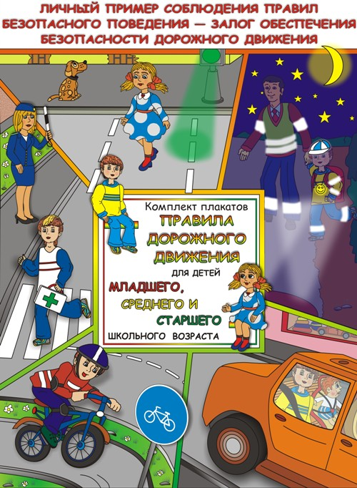
ПРАВИЛА ДОРОЖНОГО ДВИЖЕНИЯ
ДЛЯ ДЕТЕЙ
МЛАДШЕГО, СРЕДНЕГО И СТАРШЕГО ШКОЛЬНОГО ВОЗРАСТА
